ПЛАН
соціально-економічного розвитку

Сергіївської об’єднаної територіальної громади

на 2020 рік

2019 рік

ЗМІСТ

Вступ
- Аналітична частина
1.1. Географічне розташування Сергіївської ОТГ, опис суміжних територій.
1.2. Демографічна ситуація, ринок праці.
1.3. Стан розвитку інфраструктури громади.
1.4. Динаміка та особливості соціально - економічного розвитку громади.
1.5 Фінансово-бюджетна ситуація територіальної громади.
1.6. Результати SWOT– аналізу.
2. Цілі та пріоритети розвитку на 2020 рік.
3. Основні завдання та механізми реалізації плану.
4. Механізм моніторингу та оцінка результативності реалізації плану соціально-економічного розвитку громади.
Додаток 1 «Орієнтований фінансовий план на 2020 рік».
Додаток 2«Перелік програм і проектів, які планується реалізувати у 2020 році».
Додаток 3«Показники соціально-економічного розвитку Сергіївської об’єднаної територіальної громади».

ВСТУП
План економічного і соціального розвитку Сергіївської сільської ради на 2020 рік розроблений відповідно до Законів України від 05.02.2015р. №157-VIII «Про добровільне об’єднання територіальних громад», Закону України від 05.02.2015р. №156-VIII «Про засади державної регіональної політики», постанови КМУ від 16.03.2016р. №200 «Деякі питання надання субвенцій з державного бюджету місцевим бюджетам на формування інфраструктури об’єднаних територіальних громад», наказу Мінрегіону від 30.03.2016 р. №75 «Про затвердження Методичних рекомендацій щодо формування і реалізації прогнозних та програмних документів соціально-економічного розвитку об’єднаної територіальної громади».
План соціально-економічного розвитку Сергіївської об’єднаної територіальної громади на 2020 рік (далі - План) розроблено виконавчим комітетом на основі аналізу поточної ситуації в господарському комплексі об’єднаної територіальної громади та прогнозів і пропозицій підприємств і організацій, виходячи із загальної соціально-економічної ситуації, що склалася на відповідній території, з урахуванням можливостей та місцевих ресурсів, відповідно до пріоритетних напрямків розвитку населених пунктів об’єднаної територіальної громади. План відповідає стратегічним та операційним цілям, напрямкам Державної стратегії регіонального розвитку на період до 2020 року (постанова Кабінету Міністрів України від 06.08.2014 №385), Стратегії розвитку Полтавської області на період до 2020 року (рішення двадцять шостої позачергової сесії обласної ради шостого скликання від 16 січня 2015 року), Плану заходів з її реалізації (рішення тридцятої позачергової сесії обласної ради шостого скликання від 13.08.2015 року (зі змінами), Стратегії розвитку Сергіївської об’єднаної територіальної громади на 2017-2020 рік (рішення одинадцятої сесії сьомого скликання від 20.12.2017 року).
План підготовлений на основі аналізу розвитку населених пунктів, що входять до складу об’єднаної громади за попередній період та визначає цілі, пріоритети соціально-економічного розвитку та прогнозні показники на 2020 рік, а також заходи, спрямовані на забезпечення необхідних умов для планомірного і послідовного наближення рівня життя мешканців громади до європейських стандартів за рахунок збалансованого використання внутрішнього і зовнішнього потенціалу та збереження унікальних духовних і культурних традицій.
Метою Плану є зростання добробуту і підвищення якості життя населення Сергіївської сільської ради за рахунок забезпечення позитивних структурних зрушень в економіці, підвищення її конкурентоспроможності, як основи для збалансованого зростання стандартів та показників економічного розвитку.
План визначає цілі, завдання та основні заходи економічного і соціального розвитку Сергіївської сільської ради на 2020 рік.

- АНАЛІТИЧНА ЧАСТИНА
  - Географічне розташування Сергіївської ОТГ, опис суміжних територій.
Сергіївська об’єднана територіальна громада утворена 21 червня 2016 року. До її складу ввійшли 13 населених пунктів з трьох сільських рад – Сергіївської (Сергіївка, Лободіно, Вечірчине, Чернече, Калинівщина) Розбишівської (Розбишівка, Крамарщина, Веселе), Качанівської (Качанове, Новоселівка, Вирішальне, Степове, Дачне ). Сергіївська ОТГ розташована в північній частині Полтавської області на відстані 136 км від м. Полтава. Адміністративним центром об’єднаної громади є с. Сергіївка.
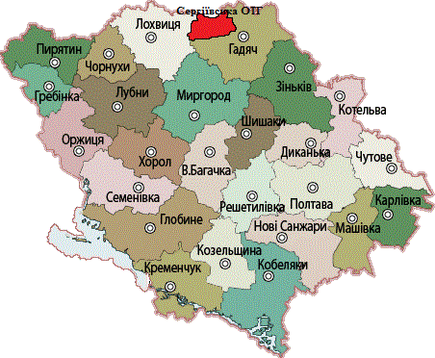
Рис. 1 – карта Полтавської області

Сергіївська ОТГ межує з:
1) Північного заходу та заходу – Погарщанською сільською радою, Лохвицького району, Полтавської області;
2) Північного сходу та сходу – Краснолуцькою ОТГ, Гадяцького району;
3) Півночі – Лучанським старостатом, Липоводолинської ОТГ, Сумської області;
5) Південного сходу – Гадяцькою ОТГ, Полтавської області;
6) Півдня – Петрівсько-Роменською ОТГ, Полтавської області.
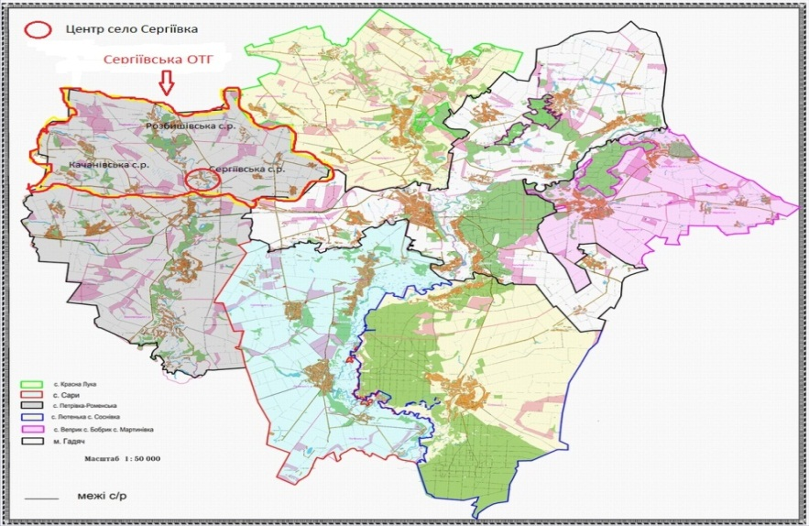
Рис. 2 - карта Гадяцького районну

Відстань від адміністративного центру громади (с. Сергіївка) до с. Лободине – 15 км; с. Вечірчине – 12 км; с. Чернече – 13 км; с. Калинівщина – 18 км; с. Розбишівка – 9 км; с. Веселе – 10 км; с. Крамарщина – 12 км; с. Качанове – 14 км; с. Новоселівка - 6 км; с. Дачне – 9 км; с. Степове -18 км; с. Вирішальне – 12 км.
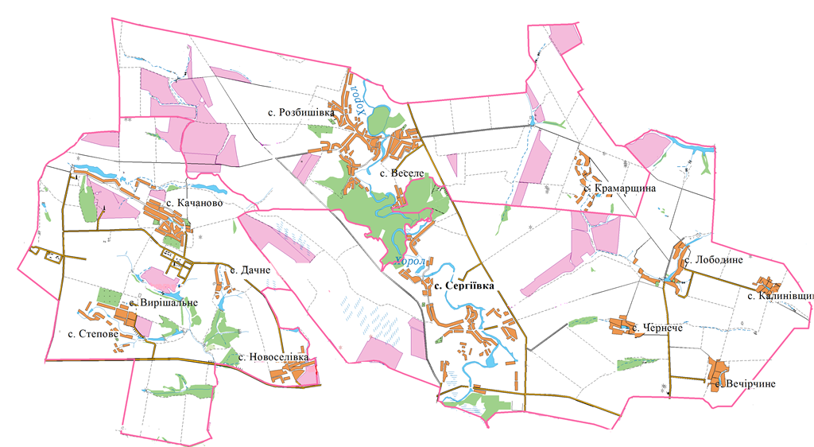
Рис. 3 – карта Сергіївської громади

Рельєф території громади – рівнинний. Підґрунтові води залягають, як правило, на глибині понад 3 м. Ґрунтоутворюючі породи – середні та важкі суглинки, а також легкі глини. Територія громади розташована в смузі чорноземів, в той же час певні гідрографічні умови обумовлюють розмаїтість ґрунтового покриву. Так, в місцях, наближених до річки Хорол та інших понижених зволожених ділянках мають місце ґрунти – лугові солонцюваті, лугові болотні, торф’яники, солонці лугові та їх комплекси. Ці території є сприятливими для пасовищ та сіножатей. У випадку їх осушення, можливе використання під овочеві, технічні культури та кормові угіддя. Частина території громади знаходиться в заболоченій місцевості.
Село Сергіївка і Розбишівка розташовані на березі річки Хорол. Річка у цих місцях звивиста, утворює лимани, стариці та заболочені місця. Загальна протяжність р. Хорол по території громади близько 16 км. Проблема річки Хорол, як і більшості малих річок України в тім, що вони замулені, в результаті чого міліють і пересихають. В 2018 році згідно Плану соціально-економічного розвитку Сергіївської об’єднаної територіальної громади на 2018 рік та Стратегії розвитку Сергіївської ОТГ на 2017-2020 рік проведено інженерно-гідрографічні вишиковування та обстеження річки Хорол в межах с. Сергіївка та с. Розбишівка, по даному обстеженню ведуться громадські обговорення. Згідно проведених робіт було запропоновано розділити заходи на 8 ділянок. Загальна вартість проекту становить 1 1839 000 грн.
Клімат громади різко континентальний, середня кількість опадів 500 міліметрів. Середня температура + 6,5 °С, абсолютна температура холоду -34°С, тепла +37°С. Слід відмітити, що в цілому кліматичні умови за кількістю тепла, світла і вологи сприятливі для вирощування всіх районованих сільськогосподарських культур.
Територія громади багата на корисні копалини: нафту, природній газ, будівельні матеріали,торф.
Земельний фонд Сергіївської об’єднаної територіальної громади станом 16761 га, з яких:

Діаграма 1 – земельний фонд Сергіївської ОТГ

Виготовлено цифрову оновлену картографічну основу масштабу 1:2000 на території с. Розбишівка. Населені пункти Качанівського старостату мають карту 2000-ку, інвентаризацію земель проведено в 2013 році.
В 2017 році виготовлено генеральний план с. Сергіївка, а в 2018 році с. Качанове і с. Розбишівка.
В кінці 2018 року запланована передача державних земель сільськогосподарського призначення (3885,556 га) в комунальну власність ОТГ.
В 2019 році заплановано поновлення нормативної грошової оцінки земель сіл Сергіївка, Лободіно, Вечірчине,Чернече, Калинівщина, Крамарщина.
  - Демографічна ситуація, ринок праці.
Дані станом на 01.11.2019 року.
№  з/п | Назва показника та одиниця вимірювання | Всього | в тому числі:
 |  |  | с.  Розбишівка | с.  Сергіївка | с.  Качанове
1 | Чисельність наявного населення на кінець звітного року (на 1 січня наступного за звітним року), тис. осіб | 2,909 | 0,902 | 1,111 | 0,896
2 | Кількість чоловіків, тис.осіб | 1,157 | 0,404 | 0,422 | 0,331
3 | Кількість жінок, тис.осіб | 1,304 | 0,401 | 0,488 | 0,415
4 | Кількість населення, молодшого від працездатного віку, в тому числі тис. осіб | 0,448 | 0,094 | 0,203 | 0,151
5 | Кількість населення працездатного віку, тис. осіб | 1,456 | 0,445 | 0,496 | 0,515
6 | Кількість населення старшого від працездатного віку, тис. осіб | 1,059 | 0,376 | 0,435 | 0,248
7 | Кількість народжених за звітний рік,  тис. осіб | 0,014 | 0,004 | 0,006 | 0,004
8 | Кількість померлих за звітний рік, тис. осіб | 0,043 | 0,013 | 0,017 | 0,013
9 | Природний приріст (зменшення), осіб | -52 | -18 | -18 | -16
 | Міграційний приріст (зменшення), осіб | 23 | +8 | +7 | +8
 | Чисельність зареєстрованих безробітних, осіб | 106 | 37 | 44 | 25
 | Рівень зареєстрованого безробіття, % | 44 | 4 | 4 | 4
 | Середньомісячна заробітна плата найманого працівника, тис.грн. | 3,500 | 33,500 | 3,500 | 3,500
Табл. 1 – соціально-демографічна характеристика та ринок праці

Діаграма 3 – структура зайнятості

  - Стан розвитку інфраструктури громади.

Дорожньо-транспортна інфраструктура
Загальна протяжність доріг Сергіївської ОТГ комунальної власності – 123,62 км. Наявне транспортне сполучення між населеними пунктами громади та обласним центром Полтава. Поблизу населеного пункту с. Сергіївка проходить ряд автомобільних доріг:
- територіальна автомобільна дорога: Т-17-05 - Лохвиця - Гадяч - Охтирка - КПП «Велика Писарівка»;
- обласна автомобільна дорога: О1702016 - Межа обл. – Розбишівка – /Т-17-05/.
Найважливіші сполучення (відстань від с. Сергіївки): Гадяч – 20 км, Полтава –136 км, Київ – 257 км.
Відстань до залізничної станції Веніславівка – 6 км, крім функції пасажироперевезеннь станція має у своєму розпорядженні навантажувально-розвантажувальну дільницю.

Соціальна інфраструктура

Освіта
Дошкільна освіта. На території Сергіївської ОТГ функціонує 3 дошкільних навчальних закладів, що обслуговують 78 дітей дошкільного віку. Приміщення дошкільних навчальних закладів знаходяться в доброму стані і забезпечені всім необхідним для повноцінної роботи. В 2018 році за рахунок інфраструктурної субвенції проводиться капітальний ремонт приміщення ДНЗ «Ромашка».
№ з/п | Назва навчального закладу | Місце розташування | Кількість дітей
 |  |  | 2018 р. | 2019 р.
1 | ДНЗ «Джерельце» | с. Сергіївка,  пров. Шкільний, 3 | 41 | 35
2 | ДНЗ «Перлинка» | с. Розбишівка,  вул. Центральна, 18 | 18 | 20
3 | ДНЗ «Ромашка» | с. Качанове,  вул. Клубна, 12 | 15 | 23
Табл. 2 – дошкільні навчальні заклади Сергіївської ОТГ

Загальна середня освіта.
Система освіти ОТГ являє собою сучасну сталу мережу освітніх закладів, що задовольняють освітні потреби населення. Належне кадрове забезпечення галузі сприяє ефективному функціонуванню освіти. Загалом охоплення шкільною освітою в громаді складає 100%. Діти, що проживають у віддалених населених пунктах, забезпечені шкільними автобусами, з них 1-й автобус Качанівської ЗОШ - 2016 року випуску, 2-й Сергіївської ЗОШ -2004 року випуску, який на даний час передано на баланс Розбишівської ЗОШ. Шкільний автобус Сергіївської ЗОШ був придбаний в 2019 році за рахунок субвенції з державного бюджету на реалізацію заходів спрямованих на підвищення якості освіти (1554,250 тис.грн) та співфінансування з місцевого бюджету (293,750 тис.грн)

№ з/п | Назва навчального закладу | Місце розташування | Кількість дітей
 |  |  | 2018 р. | 2019 р.
1 | Сергіївська ЗОШ  І-ІІІ ст. | с. Сергіївка,  пров. Шкільний, 3 | 116 | 109
2 | Розбишівська ЗОШ  І-ІІІ ст. | с. Розбишівка,  вул. Центральна, 18 | 50 | 83
3 | Качанівська ЗОШ  І-ІІ ст. | с. Качанове,  вул. Клубна, 2 | 73 | 51
Табл. 3 - Система загальноосвітніх навчальних закладів Сергіївської ОТГ

Також, на території с. Розбишівка функціонує Розбишівська спеціальна загальноосвітня школа-інтернат Полтавської обласної ради, в якій навчається понад 120 учнів.

Культура

№ з/п | Назва культурних закладів | Місце розташування | Кількість працівників
1 | Центр культури та дозвілля | с. Сергіївка,  вул. Центральна, 15 | 6
2 | Сергіївська сільська бібліотека | с. Сергіївка,  вул. Центральна, 15 | 1
3 | Вечірчанський клуб | с. Вечірчине,  вул. Квіткова, 11а | 2
4 | Розбишівський СБК | с. Розбишівка,  вул. Сумська, 1а | 2
5 | Розбишівська сільська бібліотека | с. Розбишівка,  вул. Сумська, 1а | 1
6 | Качанівський клуб | с. Качанове,  вул. Центральна, 29а | 3
7 7 | Новоселівський клуб | с. Новоселівка,  вул. Роміна, 3а | 1
8 | Качанівська сільська бібліотека | с. Качанове,  вул. Клубна, 10 | 1
Табл. 4 - Культурно-освітні заклади Сергіївської ОТГ

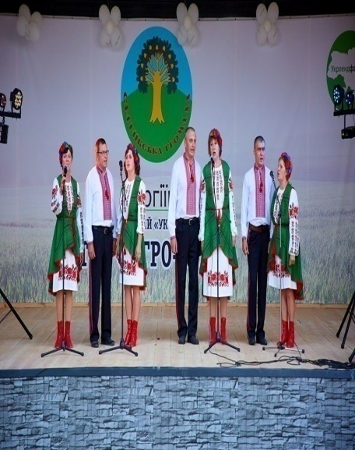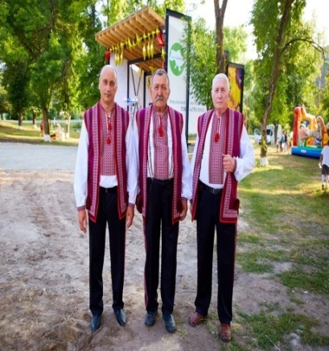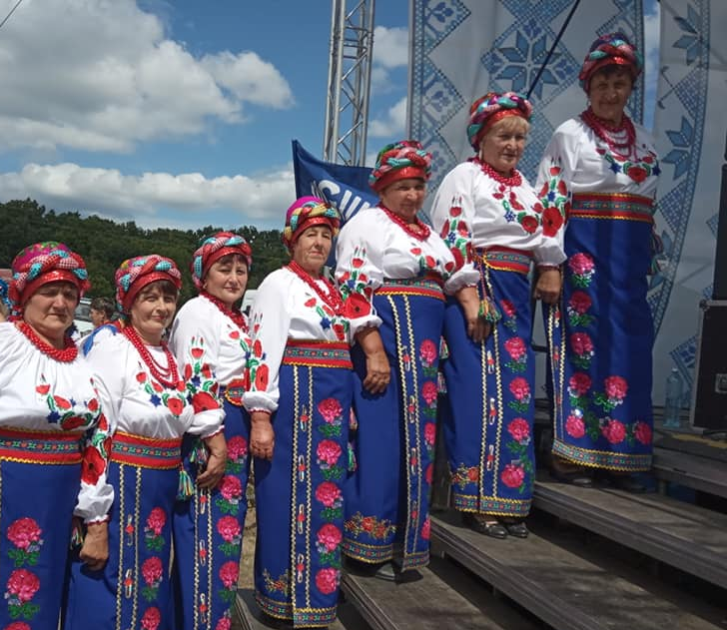

Великим кроком в розвитку культури в Сергіївській громаді стало створення в с. Сергіївка Центру культури та дозвілля для творчого, фізичного і культурного дозвілля, що включатиме в себе: атлетичний зал, сучасну бібліотеку, творчу студію, музей, кімнату відпочинку, танцювальний зал.
На території с. Сергіївка побудовано літню сцену, де проходять святкові концерти, кінопокази, наукові шоу та ін.. заходи.

Медицина
Охорона здоров’я на території Сергіївської ОТГ представлена системою Первинної медико-санітарної допомоги (ПМСД), яка складається з 3 фельдшерсько-акушерських пунктів (ФАП) та 2 амбулаторій загальної практики та сімейної медицини, що рівномірно розміщені по громаді.
№ | Назва лікарняного  закладу | Місце розташування | Чисельність лікарів,  медперсоналу
1 | Сергіївська амбулаторія загальної практики та сімейної медицини | с. Сергіївка,  вул. Центральна, 41 | 1 лікар  6 медперсонал
2 | Розбишівська амбулаторія загальної практики та сімейної медицини | с. Розбишівка, вул. Центральна, 18 | 1 лікар  3 медперсоналу
3 | Лободиненський ФАП | с. Лободине,  вул. Квіткова, 9а | 1 медсестра  1 фельдшер
4 | Качанівський ФАП | с. Качанове,  вул. Перемоги, 3а | 2 медсестри  1 фельдшер
5 | Новоселівський ФАП | с. Новоселівка, вул. Шкільна, 5а | 1 медсестра  1 фельдшер
Табл. 5 – медичні заклади Сергіївської ОТГ

Також, на території Сергіївської ОТГ діє 1 аптека (с. Розбишівка) та 1 аптечний пункт (с. Сергіївка), що забезпечує мешканців громади всіма необхідними медикаментами. Завдяки прийняттю програми «Місцеві стимули для медичних працівників на 2017-2020 рік» на початку 2017 року вдалося вирішити проблему кадрового забезпечення лікарями в амбулаторіях громади, яких забезпечили службовим житлом та автомобілем. В 2017 році за рахунок інфраструктурної субвенції проведений капітальний ремонт приміщення Качанівського ФАП.
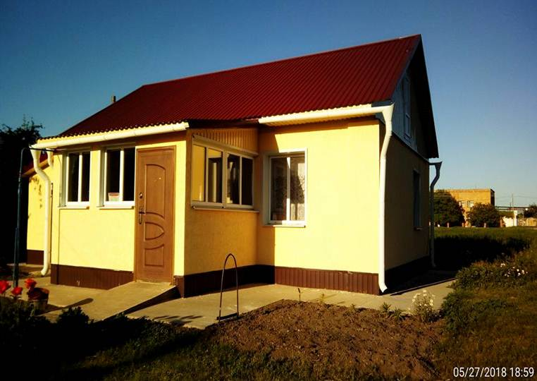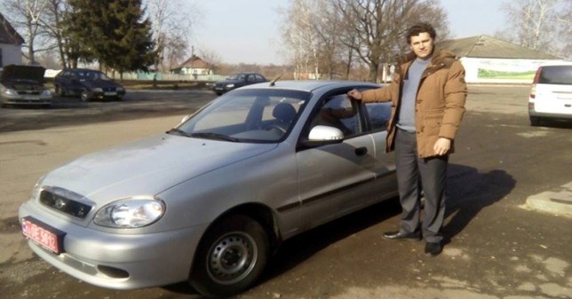

Показники | 2019 звіт | 2020  ппрогноз | 2019 в % до 2020
Захворюваність населення на 1 тисячу населення, всього | 235 | 245 | 104
В т. ч.  Хвороби системи кровообігу | 94 | 97 | 103
Травми, отруєння та деякі інші наслідки дії зовнішніх причин | 9 | 7 | 78
Злоякісні новоутворення | 28 | 25 | 89
Активний туберкульоз | 0 | 0 | 0
Хвороби органів дихання | 37 | 47 | 127
Хвороби органів травлення | 67 | 69 | 103
Смертність населення з основними причинами на 1 тисячу населення, всього | 49 | 45 | 92
В т. ч. Хвороби системи кровообігу | 39 | 35 | 90
Травми та отруєння та деякі інші наслідки дії зовнішніх причин | 3 | 3 | 100
Новоутворення | 7 | 7 | 100
Материнська смертність на 1 тисячу живонароджених | 0 | 0 | 0
Смертність дітей до 1 року життя на 1 тисячу живонароджених | 0 | 0 | 0
Очікувана тривалість життя при народженні, роки | 70 | 70 | 100
Табл. 6 – дані щодо захворюваності на території Сергіївської ОТГ

Центр надання соціальних послуг
Виконавчий комітет Сергіївської сільської ради веде облік соціально незахищених категорій населення Сергіївської ОТГ та реалізовує державні соціальні програми, в ході яких здійснюються заходи щодо поліпшення становища громадян похилого віку, ветеранів війни, учасників АТО , інвалідів та інших соціально-незахищених категорій. Реалізацією соціальної політики у Сергіївській ОТГ займається Центр надання соціальних послуг, що функціонує з 1 березня 2018 року, де працює 13 чоловік. В центрі працюють 9 соціальних робітників, які надають соціальні послуги за місцем проживання осіб, які їх потребують. За 9 місяців поточного року соціальними робітниками надано 1023 послуг. В центрі працює соціальний працівник, який надає послуги з питань соціального захисту населення та питань пенсійного фонду України, за даний період надано 264 послуг. В Центрі функціонує «Соціальне таксі» та є пункт прокату технічних засобів реабілітації.

Поліцейська станція
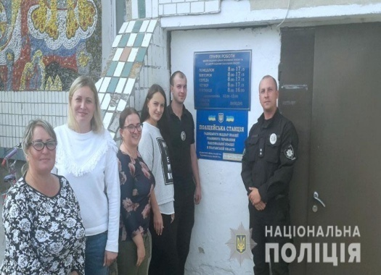
З 16 квітня 2019 року в Сергіївській громаді працює дільничний поліцейський, а з 18 вересня 2019 року урочисто відкрили поліцейську станцію.
Для роботи дільничного офіцера поліції створені належні комфортні умови для виконання функціональних обов’язків, пов’язаних із забезпеченням публічної безпеки й порядку в громаді.

Промислова та агропромислова інфраструктура
Економіка громади має аграрну спеціалізацію, також на території громади знаходяться родовища корисних копалин нафти газу.
На території Сергіївської об’єднаної територіальної громади знаходиться потужна група підприємств нафтогазового комплексу України:

1. ПАТ «Укрнафта»
1.1. Об’єкти НГВУ «Полтаванафтогаз» ЦВНіГ- 1 (с. Качанове):
- контора УКПН - вул. Промислова, 1, с. Качанове Гадяцький район;
- цех капітального та підземного ремонту свердловин (ЦКПРС) - вул. Промислова, 31 , с. Качанове Гадяцький район;
- магазин - вул. Промислова, 3а, с. Качанове Гадяцький район;
- пожежне депо - вул. Промислова, 3, с. Качанове Гадяцький район;
- будівельно-монтажний цех (БМЦ) - вул. Промислова, 2, с. Качанове Гадяцький район;
- їдальня - вул. Промислова, 5, с. Качанове Гадяцький район;
- А\К 4 - вул. Промислова, 13, с. Качанове Гадяцький район;
- котельня АБЗ - вул. Промислова, 10, с. Качанове Гадяцький район;
- очисні споруди - вул. Промислова, 31, с. Качанове Гадяцький район;
- база УКПН - вул. Промислова, 1б, с.Качанове Гадяцький район;
- котельня №1- вул. Промислова, 3 б , с. Качанове Гадяцький район;
- кустова насосна станція (КНС)- вул. Промислова, 12, с. Качанове Гадяцький район;
- протирадіаційне укриття (ПРУ) - вул. Промислова, 4 , с. Качанове Гадяцький район;
- мехмайстерня - вул. Промислова, 7 , с. Качанове Гадяцький район;
- будівельні склади - вул. Промислова, 11, с. Качанове Гадяцький район;
- ГТУ – 1 - вул. Промислова, 14 , с. Качанове Гадяцький район;
- ГТУ -2 - вул. Промислова, 16, с. Качанове Гадяцький район;
- газліфт №1 - вул. Промислова, 18, с. Качанове Гадяцький район;
- А\К 5 – вул. Гадяцька , 2а, с. Качанове Гадяцький район;
- АЗС контейнерного типу - вул. Промислова, 1в, с. Качанове Гадяцький район;
- АБЗ (асфальто - бетонний завод) - вул. Промислова, 10, с .Качанове Гадяцький район . Юридична адреса:36020 м. Полтава, вул. Монастирська, 12, керівник Наследніков Сергій Валерійович.
1.2 УАС ПАТ «Укрнафта»- вул. Нафтовиків , 2б, с. Качанове Гадяцький район. Юридична адреса:04053 м. Київ, пров. Несторівський, 3-5, керівник Скрипка Тетяна Юріївна.
1.3. Об’єкти Прикарпатського УБРпо вул. Гадяцька, 2б, с.Качанове
Гадяцький район (БВО, РІТС-3 ). Юридична адреса:77504, м. Долина, Івано - Франківська обл. вул. Степана Бандери, 1,керівник Федорук Іван Михайлович
1.4. Об’єкти Качанівського ГПЗ :
- факельне господарство - вул. Газовиків, 1 а , с. Качанове Гадяцький район;
- товарний парк - вул. Газовиків, 1 б , с. Качанове Гадяцький район.Юридична адреса:42730 с. Мала Павлівка, Охтирський р-н. , вул. Центральна, 1, керівникКаша Олег Анатолійович .
1.5. Цех №3 Полтавського тампонажного управління - вул. Гадяцька, 2в, с. Качанове Гадяцький район. Юридична адреса: 36020 м. Полтава, вул. Половки, 90, керівник Королько Любомир Ілліч.

2. Об’єкти ПАТ «Укртранснафта»
2.1. майновий комплекс Глинсько-Розбишівської ЛВДС- вул. Нафтовиків, 4, с. Качанове Гадяцький район.
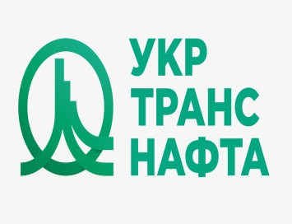
2.2. приміщення підсобно-виробничого і обслуговуючого призначення Гадяцького ЦЗ ПУВТУЗ - вул. Нафтовиків, 2 б , с. Качанове Гадяцький район. Юридична адреса:39605, м. Кременчук, вул. Перемоги, 32\5, керівник Величко Віталій Володимирович.
24 об’єкта та структурі підрозділи, де працює близько 1500 чоловік з них 197 осіб, що проживають на території об’єднаної громади. В першу, чергу це великий плюс для громади, оскільки це робочі місця, але є і недоліки. Нафтогазова галузь – це багатопрофільний механізм зі складними взаємозв’язками конструктивно-технологічних факторів і компонентів навколишнього середовища. Небезпечний вплив на довкілля виявляється на всіх стадіях освоєння нафтогазових родовищ: буріння свердловин, налагодження та експлуатація родовищ, ліквідація свердловин і обладнання по закінченні експлуатації родовищ. На всіх цих стадіях відбувається вплив на надра, ґрунтово-рослинний покрив, атмосферне повітря, поверхневі та підземні води. Як наслідок в 5 населених пунктах відсутня вода в криницях та свердловинах, навантаження на дороги місцевого значення набагато більші ніж в інших населених пунктах, забруднене повітря та ґрунти.

Сільськогосподарське виробництво
На території об’єднаної територіальної громади переважають особисті селянські господарства, для яких характерні: невелика площа господарства, низька продуктивність, використання ручної робочої праці. Велику частину земель орендують сільськогосподарські підприємства (30 с/г виробників), які використовують сучасну техніку та технології. Галузь сільського господарства, як базова, є "локомотивом" у забезпеченні економічної безпеки ОТГ.
У галузі рослинництва в цілому сконцентровано: 17,3 % - озимої пшениці, 12,5 % - ярого ячменю, 28,4 % - кукурудзи на зерно, 20 % - соняшника, 2,4% - сої; 5% - кормових культур. Рослинницька сфера зорієнтована переважно на вирощування зернових та технічних культур.

Потужний сільськогосподарський комплекс представлений:
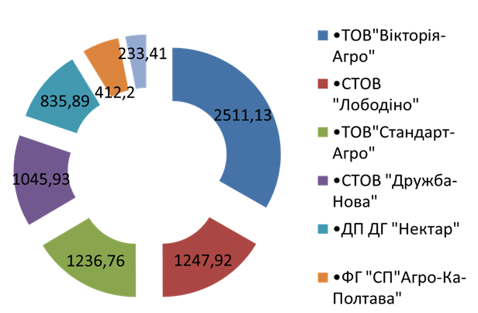
Діаграма 4 – розподіл земель

Тваринництво в Сергіївській ОТГ представлене:
- Скотарство ВРХ 210 корів;
- свинарство: свиноферма с. Лободине, ФОП Лобода Сергій Васильович;
- рибнегосподарство - на базі ставків розводять коропів, карасів, товстолобів;
- бджільництво - близько 127 бджолосімей.
Близько 7,9% території зайняті лісами державних лісогосподарських підприємств, загальною площею 1328,48 га.

Екологічна інфраструктура
Надзвичайно актуальним питанням у Сергіївській громаді є екологічна ситуація. Вплив людини на навколишнє середовище стає все більш помітним і дослідження характеру цього впливу – головний напрям у розв’язанні проблеми охорони природнього середовища. Але, при цьому,є деякі питання, які необхідно вирішити, щоб не допустити погіршення стану навколишнього природного середовища на території громади. Проблема забруднення атмосферного повітря потребує особливої уваги. Основними забруднювачами навколишнього середовища у громаді є структурні підрозділи НГВУ «Полтаванафтогаз».
Головними причинами впливу об’єктів газової галузі на навколишнє середовище є викиди газу при його видобутку, транспортуванні, переробці та зберіганні.
У зв’язку з відсутністю відповідних фінансових ресурсів у місцевих бюджетах Гадяцького району неможливо виконати наступні заходи на сусідніх територіях, що впливають на Сергіївську громаду:
- проведення реконструкції очисних споруд с. Петрівка-Роменська (на даний час знаходяться в аварійному стані, є технологічно і технічно застарілими);
- будівництво комплексу поводження з ТПВ на території Гадяцького району;
- забезпечення реалізації державної політики у сфері охорони довкілля, екологічної безпеки населення, раціонального використання природних ресурсів;
- формування екологічної свідомості громадян;
- ліквідація стихійних сміттєзвалищ.
В 2018 році в Сергіївській громаді відповідно до програма «Поводження з твердими побутовими відходами на території Сергіївської ОТГ на 2018-2020 рік» були встановлені контейнерні майданчики з баками для роздільного збору сміття. Впровадивши систему роздільного збору ТПВ громада зіткнулася із проблемою: відсутністю полігону в Гадяцькому районі і сміттєвоза в громаді, що значно ускладнює вивіз сміття.
Директором СКП "Добробут" Сергіївської громади Ілляшенком А. О. було подано проект "Придбання гранулятора пеллет для переробки органічних відходів в с. Сергіївка" на конкурс "Екологічних ініціатив Полтавської області". 29.05.2019 року відбулося визначення переможців проекту серед яких і наша громада.
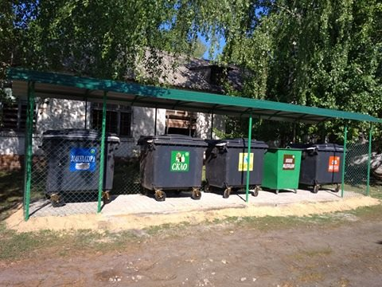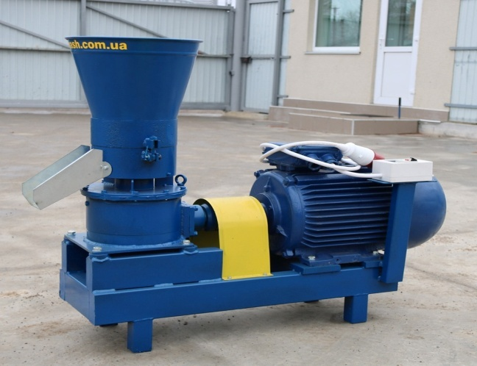

Торгівельна інфраструктура
На території громади функціонують торгівельні заклади, які забезпечують населення продуктами харчування та промисловими товарами:
- Магазин пром - продтовари «Хорол»
- Магазин «Київський»
- Магазин «Престиж»
- Магазин «Затишок»
- Магазин продтовари
- Бар «Лівша»
- Магазин «Анастасія»
- Магазин «Промтовари»
- Магазин «Продукти»
- Кафе «Димок»
- Магазин пром - продтовари «Оазис»
- Магазин продтовари «Вікторія»
Також на території громади наявні приватні організації:
- Будівельні організації - ТОВ АГРОБУД-СН
- Ремонтні організації - ПП Скороход В’ячеслав Вікторович
- Транспортні організації - ПП Скороход Анатолій Вікторович
- Переробка с/г продукції – зерносушка ФГ «Колос -2000», переробка соняшника на олію ФОП Кревсун М.І
В 2018 році на території села Сергіївка завдяки «Фонду підтримки підприємництва» була відкрита міні пекарня (працює 6 чоловік), яка забезпечує свіжим і якісним хлібом громаду.
В 2019 році відкрилася Сергіївська сироварня, що має широку лінійку своєї продукції, в якій нещодавно заявилось масло вершкове екстра класу.
Сергіївська Пекарня отримала відзнаку в обласному конкурсі "Кращі товари Полтавщини", а Сергіївська Сироварня була відзначена за вдалий старт. В свою чергу Сергіївська громада, отримала відзнаку «Територія розвитку бізнесу».

Житлово-комунальна інфраструктура
Населені пункти громади телефонізовані та радіофіковані.
Газифіковано житлових будинків – 84,9%.
Централізованим водопостачанням забезпечені села Сергіївка, Качанове, Вирішальне; централізованим водопостачанням забезпечені частково Розбишівка, Лободино, Вечірчине, Новоселівка. Використовується питна вода з індивідуальних криниць та свердловини.
Послуги газопостачання надає Гадяцький цех ТОВ «Кременчукгаз-постачання». Електропостачання здійснюється Гадяцьким РЕМ ТОВ «Полтаваобленерго»
На території громади встановлені відеокамери, що забезпечує безпечне середовище. Інтернет-послуги надають провайдери: «Всесвіт Онлайн», «Avator», «FiberLink». Близько 76 % домогосподарствв громаді має доступ до Інтернету. В Сергіївці в 2019 р. відразу два провайдера FiberLink та Avator провели оптоволоконний Інтернет за технологією GPON та здійснюють підключення абонентів. Швидкість Інтернету зросла до 100 Мбіт/с.
На території Сергіївської громади працює комунальне підприємство КП «Сергіївське», яке здійснює діяльність у сферах:
- Водопостачання. В 2018 році в с. Новоселівка був проведений капітальний ремонт водогону. Протягом 2 років було замінено дві водонапірні вежі. В трьох проведений капітальний ремонт. Замінено близько 1,5 км водогону,але потреба в заміні і прокладанні нового водогону залишається. В 2019 році за рахунок коштів інфраструктурної субвенції проведено реконструкцію водопровідної мережі в с. Сергіївка по вул. Вертелецька та Полтавська протяжністю близько 1,5 км, та с. Новоселівка протяжністю близько 2 км.
- Благоустрою. В кінці 2018 року всі мережі вуличного освітлення перейшли на баланс комунального господарства «Сергіївське».
За роки існування громади була здійснена реконструкції вуличного освітлення в с. Сергіївка, с. Вирішальне з використанням сучасних LED технологій. За рахунок інфраструктурної субвенції та коштів місцевого бюджету здійснено реконструкцію вуличного освітлення вулиць с. Розбишівка Для організації повноцінного рекреаційного відпочинку в 2019 році планується облаштувати місцевий парк відпочинку в с. Сергіївка.
В 2020 продовжиться встановлення автобусних зупинок.
Рішенням 27 сесії 7 скликання від 16.04.2019 року сільська рада вирішила надати голові Громадської Організації «СЕРГІЇВСЬКІ КОЗАКИ» (Буту Анатолію Івановичу) повноваження громадського інспектора з питань благоустрою населених пунктів Сергіївської об’єднаної територіальної громади.
3. Ремонту доріг. В 2018 році було створено дорожню бригаду, для повноцінної роботи якої було придбано дорожню фрезу, віброплиту, повітродувний заплічний пристрій, мотокосу. В 2018 році бригада уклала близько 200 т. асфальту, виконуючи ямковий ремонт доріг. У 2019 році громада розширила дорожню бригаду і придбали рециклер асфальтобетону РА-800, коток дорожній, що допоможе зменшити витрати на ремонт доріг.
Дорожня бригада КП "Сергіївське" завершила ямковий ремонт доріг в с. Розбишівка по вул. Центральна, в с. Сергіївка по вул. Центральна та вул. Шевченка, в с. Качанове по вул. Центральна та вул. Перемоги.
Використано більше 100 тон асфальту як власного виробництва так і закупленого на асфальтному заводі.
В 2019 році створено спеціалізоване комунальне підприємство «Добробут», яке здійснює діяльність у сферах:
- Заготівля твердого палива - проводить санітарна очистка деревних насаджень і забезпечується дровами приміщення соціального спрямування, які опалюються твердопаливними котлами.
- Вивезенням ТПВ. На наступний рік планується придбання для комунального господарства сміттєвоз і продовжити встановлення нових контейнерних майданчиків для роздільного збору ТПВ.

  - Динаміка та особливості соціально-економічного розвитку громади
Основними проблемами соціально-економічного розвитку Сергіївської громади є:
- від’ємний природний приріст або зменшення кількості населення, старіння населення;
- нераціональне використання земельних ресурсів сільськогосподарського - призначення;
- безробіття та наявність тіньової зайнятості населення;
- зниження купівельної спроможності населення через низькі реальні доходи;
- погіршення транспортно-експлуатаційного стану автомобільних доріг, мостів та дорожньої інфраструктури;
- зношеність об’єктів систем водопостачання;
- незадовільна забезпеченість потреб населення в пасажирських перевезеннях, висока зношеність транспортних засобів для перевезення пасажирів та відсутність достатньої кількості перевізників, що надають послуги в цій сфері;
- недостатнє матеріально-технічне забезпечення закладів охорони здоров’я, освіти, культури;
- знаходження потужної групи підприємств нафтогазового комплексу на території сільської ради, що незадовільно впливає на екологічну ситуацію громади;
- сплата податків підприємств нафтогазового комплексу, до інших місцевих бюджетів.
Вирішення цих проблем планується шляхом реалізації основних пріоритетних напрямів, завдань та заходів, які передбачені Планом соціально-економічного розвитку Сергіївської об’єднаної територіальної громади на 2020 рік. Основною метою соціально-економічного розвитку громади є створення умов для подальшого економічного зростання, наповнення місцевого бюджету коштами, покращення на цій основі бюджетного фінансування установ освіти, культури, охорони здоров’я, соціального захисту та поліпшення життя населення.

1.5. Фінансово-бюджетна ситуація ОТГ
Головною метою громади є формування достатніх ресурсів для фінансування пріоритетних напрямків соціально-економічного розвитку ОТГ та підвищення ефективності використання бюджетних коштів.

Діаграма 5 – Динаміка бюджету громади

На даний час підприємства нафтогазового комплексу, що знаходяться на території Сергіївської ОТГ сплачують ПДФО до інших місцевих бюджетів, що є проблемою для Сергіївської сільської ради.

ПЛАН НАДХОДЖЕНЬ ДО МІСЦЕВОГО БЮДЖЕТУ У 2020 РОЦІ
Код | Назва | Сергіївка | Розбишівка | Качанове | ВСЬОГО
10000000 | ПОДАТКОВІ НАДХОДЖЕННЯ | 12 842 706 | 6 101 034 | 9 216 360 | 28 049 600
11000000 | Податки на доходи, податки на прибуток, податки на збільшення ринкової вартості | 3 522 410 | 2 472 810 | 3 491 930 | 9 487 150
11010000 | Податок та збір на доходи фізичних осіб | 3 522 210 | 2 472 810 | 3 491 930 | 9 486 950
11010100 | Податок на доходи фізичних осіб, що сплачуються податковими агентами із доходів платника податку у вигляді заробітної плати | 1 676 950 | 1 770 980 | 2 959 970 | 6 407 900
11010400 | Податок на доходи фізичних осіб, що сплачуються податковими агентами із доходів платника податку інших ніж заробітної плати | 1 838 610 | 696 280 | 526 610 | 3 061 500
11010500 | Податок на доходи фізичних осіб, що сплачуються фізичними особами за результатами річного декларування | 6 650 | 5 550 | 5 350 | 17 550
11020000 | Податок на прибуток підприємств | 200 | 0 | 0 | 200
11020200 | Податок на прибуток підприємств та фінансових установ комунальної власності | 200 |  |  | 200
13000000 | Рентна плата та плата за використання інших природних ресурсів | 3 188 400 | 0 | 3 188 400 | 6 376 800
13030000 | Рентна плата за користування надрами | 3 188 400 | 0 | 3 188 400 | 6 376 800
13030700 | Рентна плата за користування надрами для видобування нафти | 638 170 |  | 638 170 | 1 276 340
13030800 | Рентна плата за користування надрами для видобування природного газу | 1 992 760 |  | 1 992 760 | 3 985 520
13030900 | Рентна плата за користування надрами для видобування газового конденсату | 557 470 |  | 557 470 | 1 114 940
14000000 | Внутрішні податки на товари та послуги | 8 980 | 2 020 | 6 900 | 17 900
14040000 | Акцизний податок з реалізації суб`єктами господарювання роздрібної торгівлі підакцизних товарів | 8 980 | 2 020 | 6 900 | 17 900
18000000 | Місцеві податки | 6 122 916 | 3 626 204 | 2 529 130 | 12 167 750
18010000 | Податок на майно | 4 129 565 | 2 938 990 | 1 585 395 | 8 543 450
18010100 | Податок на нерухоме майно, відмінне від земельної ділянки, сплачений юридичними особами, які є власниками об'єктів житлової нерухомості |  |  | 110 500 | 110 500
18010400 | Податок на нерухоме майно, відмінне від земельної ділянки, сплачений юридичними особами, які є власниками об`єктів нежитлової нерухомості | 42 800 | 37 000 | 439 900 | 519 700
18010500 | Земельний податок з юридичних осіб | 68 105 | 32 265 | 132 930 | 233 300
18010600 | Орендна плата з юридичних осіб | 3 806 020 | 2 460 900 | 733 080 | 7 000 000
18010700 | Земельний податок з фізичних осіб | 137 480 | 347 827 | 121 143 | 606 450
18010900 | Орендна плата з фізичних осіб | 75 160 | 60 998 | 47 842 | 184 000
18050000 | Єдиний податок | 1 993 351 | 687 214 | 943 735 | 3 624 300
18050300 | Єдиний податок з юридичних осіб | 231 500 | 0 | 36 800 | 268 300
18050400 | Єдиний податок з фізичних осіб | 327 645 | 194 720 | 147 635 | 670 000
18050500 | Єдиний податок з сільськогосподарських товаровиробників, у яких частка сільськогосподарського товаровиробництва за попередній податковий (звітний) рік дорівнює або перевищує 75 відсотків | 1 434 206 | 492 494 | 759 300 | 2 686 000
20000000 | НЕПОДАТКОВІ НАДХОДЖЕННЯ | 132 055 | 7 090 | 9 885 | 117 470
22000000 | Адміністративні збори та платежі, доходи від некомерційної господарської діяльності | 94 125 | 760 | 3 515 | 60 470
22010000 | Плата за надання адміністративних послуг | 11 165 | 730 | 3 505 | 15 400
22012500 | Плата за надання інших адміністративних послуг | 1 295 | 400 | 605 | 2 300
22012600 | Адміністративний збір за державну реєстрацію речових прав на нерухоме майно та їх обтяжень | 9 870 | 330 | 2 900 | 13 100
22080000 | Надходження від орендної плати за користування цілісним майновим комплексом та іншим державним майном | 45 000 | 0 | 0 | 45 000
22080400 | Надходження від орендної плати за користування цілісним майновим комплексом та іншим майном, що перебуває в комунальній власності | 45 000 | 0 | 0 | 45 000
22090000 | Державне мито | 30 | 30 | 10 | 70
22090100 | Державне мито, що сплачується за місцем розгляду та оформлення документів, у тому числі за оформлення документів на спадщину і дарування | 30 | 30 | 10 | 70
24060300 | Інші надходження | 37 930 | 6 330 | 6 370 | 57 000
24062200 | Кошти за шкоду, що заподіяна на земельних ділянках державної та комунальної власності | 37 930 | 6 330 | 6 370 | 50 630
 | Всього (без урахування трансфертів) | 12 974 761 | 6 108 124 | 9 226 245 | 28 309 130
40000000 | ОФІЦІЙНІ ТРАНСФЕРТИ | 0 | 0 | 0 | 0
41040000 | Дотації | 0 | 0 | 0 | 0
41040200 | Дотація з місцевого бюджету на здійснення переданих з державного бюджету видатків з утримання закладів освіти та охорони здоров*я за рахунок відповідної додаткової дотації з державного бюджету |  |  |  | 0
41030000 | Субвенції | 0 | 0 | 0 | 0
41035200 | Субвенція з місцевого бюджету (відшкодування частини вартості путівки дитячим закладам оздоровлення та відпочинку) | 0 |  |  | 0
41033200 | Субвенція з державного бюджету місцевим бюджетам на формування інфраструктури ОТГ |  |  |  | 0
41033900 | Освітня субвенція з державного бюджету місцевим бюджетам |  |  |  | 0
41034200 | Медична субвенція з державного бюджету місцевим бюджетам | 0 |  |  | 0
41051200 | Субвенція з місцевого бюджету на надання державної підртимки особам з особливими освітніми потребами за рахунок відповідної субвенції з державного бюджету |  |  |  | 0
Всього |  |  |  |  | 28 309 130

Табл. 7 – план надходжень доходів на 2020 рік

1.6. Результати SWOT- аналізу
SWOT - аналіз ОТГ проведено на основі матеріалів дослідження проведених під час написання стратегії розвитку ОТГ в кінці 2017 року. На основі SWOT - аналізу здійснюється ідентифікація проблем та вибір пріоритетних напрямків розвитку громади. SWOT - аналіз був розроблений на основі аналізу статистичних даних, проведення круглих столів із залученням старост громади, депутатського корпусу, організацій та на основі думки населення.

Сильні сторони | Слабкі сторони
- Фінансово спроможна громада, що має високий рейтинг на обласному та всеукраїнському рівні.  - Наявність земельних ресурсів (земель сільськогосподарського призначення).  - Наявність підприємств нафтогазового комплексу, які створюють робочі місця і формують близько 10% сільського бюджету.  - Розвинута соціальна сфера.  - Наявність земельних ділянок для відпочинку місцевого населення  - Наявність лісових ресурсів, які не використовуються.  - Інвестиційна привабливість. | - Від’ємний приріст населення.  - Відсутність кваліфікованої робочої сили.  - Безробіття.  - Слабка транспортна інфраструктура.  - Низька густота населення.  - Низька громадська активність.  - Присутність тіньової економіки.  - Мало дітей та населення фертильного віку.  - Низька громадська безпека.  - Несприятлива екологічна ситуація.  - Відсутня система поводження з ТПВ.  - Однобічний розвиток сільського господарства (наявність рослинництва, відсутність інших галузей).
Можливості | Загрози
- Сплата ПДФО ПАТ «Укрнафта» за місцем діяльності підприємства.  - Розширення меж громади.  - Сплата ренти за використання надр до місцевого бюджету.  4.Міжмуніципальне співробітництво. | 1. Несприятлива бюджетна політика з боку держави.  2. Закриття підприємств ПАТ «Укрнафти».  3. Під час проведення адміністративно-територіальної реформи не будуть враховані інтереси громади.
Табл. 9 - SWOT-аналіз Сергіївської громади

- ЦІЛІ ТА ПРІОРИТЕТИ РОЗВИТКУ ОТГ НА 2020 РІК
Для забезпечення сталого соціально-економічного розвитку Сергіївської об’єднаної територіальної громади, на основі аналізу результатів розвитку за попередні періоди, нагальних потреб територіальної громади і можливостей сільського бюджету на 2020 рік та у відповідності до Стратегії розвитку Сергіївської об’єднаної територіальної громади на 2017-2020 роки, визначено цілі, пріоритети та завдання виконавчого комітету Сергіївської об’єднаної територіальної громади на 2020 рік. При визначенні основних цілей та пріоритетів розвитку громади на 2020 рік було враховано громадську думку та опитування членів територіальної громади при якому визначили основні цілі громади.

ПРІОРИТЕТНА ЦІЛЬ 1. ПІДВИЩЕННЯ ЕКОНОМІЧНОЇ ЕФЕКТИВНОСТІ ВИКОРИСТАННЯ РЕСУРСНОГО ПОТЕНЦІАЛУ ГРОМАДИ.
Сергіївська громада володіє природними ресурсами (корисні копалини, чорноземи), інфраструктурними об‘єктами та вільними земельними ділянками, які можуть бути запропоновані для інвесторів. З урахуванням поступового «потепління» українського інвестиційного клімату, у середньостроковій перспективі можна очікувати зростання зацікавленості вітчизняних та іноземних інвесторів до створення нових підприємств у нашій країні.
Найбільшу користь від цього процесу зможуть отримати ті громади, які вже у найближчий час докладуть зусиль для належної підготовки інвестиційних об’єктів, забезпечення якісної промоції своїх інвестиційних можливостей, а також максимального спрощення процедур супроводу інвесторів.
Досягнення пріоритетної цілі 1 пропонується через наступні операційні цілі:
- Розвиток багатоукладної місцевої економіки;
- Зростання малого і середнього бізнесу;
- Підвищення ефективності використання земельних, лісових, водних ресурсів громади.

ПРІОРИТЕТНА ЦІЛЬ 2. РОЗВИТОК ЛЮДСЬКОГО КАПІТАЛУ.
Наріжним каменем для розвитку Сергіївської громади стала демографічна ситуація. Кількість померлих в значні рази перевищує кількість народжених. Велика кількість молодих людей переїжджають жити в інші місця для постійного проживання. Щоб зупинити даний процес потрібно створити безпечні умови проживання, умови для молодих сімей, покращити систему медичного обслуговування, якості комунальних та соціальних послуг, належні умови для працевлаштування, охорона природного середовища та багато інших складових.
Перенесення акцентування цілей стратегічного планування на розвиток людського капіталу має привернути увагу до якості життя як індикатора конкурентоспроможності громади та стане поштовхом до стимулювання ділової активності та залучення інвестицій.
Досягнення пріоритетної цілі 2 передбачається через реалізацію таких операційних цілей:
- Створення безпечних і комфортних умов для життя;
- Створення умов для дітей та молоді;
- Розвиток спроможностей для громадської активності жителів громади, молоді.

ПРІОРИТЕТНА ЦІЛЬ 3. ОНОВЛЕННЯ ІНФРАСТРУКТУРИ ТЕРИТОРІЇ.
Принцип розвитку Сергіївської ОТГ, спрямований на комфортне проживання жителів, орієнтований на створення середовища високої якості, що визначається інтегрованою інфраструктурою. Розвиток комфортної громади передбачає формування центральної частини та поліцентричної структури взаємопов’язаних територій. Різноманітне та змішане використання територій має задовольняти різні функціональні потреби мешканців. Громаді необхідно формувати діючу мережу доріг, поліпшувати соціальну інфраструктуру території.
Досягнення пріоритетної цілі передбачається через реалізацію таких операційних цілей:
- Оновлення діючої мережі доріг;
- Розвиток системи поводження з ТПВ;
- Поліпшення соціальної інфраструктури території.

- ОСНОВНІ ЗАВДАННЯ ТА МЕХАНІЗМИ РЕАЛІЗАЦІЇ ПЛАНУ
Метою розроблення Плану соціально-економічного розвитку громади - є створення умов для динамічного, збалансованого розвитку Сергіївської ОТГ, забезпечення соціальної та економічної єдності, створення необхідних умов для планомірного і послідовного наближення рівня життя мешканців громади до європейських стандартів.
Для досягнення мети плану було визначено стратегічні, операційні цілі, а також завдання, необхідні для досягнення соціально-економічного розвитку громади.
Стратегічні цілі | Оперативні цілі | Завдання
1.Підвищення економічної ефективності використання ресурсного потенціалу громади | 1.1. Розвиток багатоукладної місцевої економіки | 1.1.1. Залучення інвестицій шляхом розробки інвест-пропозицій, залучаючи майно та землі колективної власності.  1.1.2. Допомога у створенні та розвитку кооперативів.
 | 1.2. Зростання малого і середнього бізнесу | 1.2.1. Розвиток «Фонду підтримки підприємництва».  1.2.2. Підтримка малого і середнього бізнесу.  1.2.3. Підтримка громадських ініціатив з розвитку підприємництва.
 | 1.3. Підвищення ефективності використання земельних, лісових, водних ресурсів громади | 1.3.1. Проведення інвентаризації та поновлення оцінки земель.  1.3.2. Виявлення та взяття на облік не облікованого майна.  1.3.3. Розвиток лісового господарства при КП «Сергіївське».  1.3.4. Модернізація системи водопостачання.  1.3.5. Розчистка річки Хорол.
2. Розвиток людського капіталу | 2.1. Створення безпечних і комфортних умов для життя | 2.1.1. Проведення реконструкції освітлення.  2.1.2. Покращення якості соціального обслуговування громадян які потребують допомоги.  2.1.3. Надання якісних послуг.  2.1.4. Забезпечення пільгових перевезень.  2.1.5. Надання матеріальних допомог вразливим верствам населення.  2.1.6. Забезпечення благоустрою населених пунктів.
 | 2.2. Створення умов для дітей та молоді | 2.2.1. Створення місцевого парку відпочинку.  2.2.2. Створення центру громадського дозвілля.  2.2.3. Підтримка народжуваності.  2.2.4. Організація літнього оздоровлення та відпочинку дітей.
 | 2.3. Розвиток спроможностей для громадянської активності жителів громади, молоді | 2.3.1. Підтримка громадських організацій створених на території Сергіївської ОТГ.  2.3.2. Проведення навчань, тренінгів, семінарів для залучення та активізації молоді в житті громади.  2.3.3. Сприяння розвитку культурно-просвітницької роботи.  2.3.4. Розвиток фізичної культури та велотуризму.
3. Оновлення інфраструктури території | 3.1. Оновлення діючої мережі доріг | 3.1.1. Проведення капітальних і поточних ремонтів доріг Сергіївської ОТГ.  3.1.2. Сприяння діяльності дорожньої бригади при КП «Сергіївське».
 | 3.2. Розвиток системи поводження з ТПВ | 3.2.1. Придбання спец автомобіля  3.2.2. Встановлення додаткових майданчиків для роздільного збору сміття.  3.2.3. Проведення інформаційної роз’яснювальної роботи.
 | 3.3. Поліпшення соціальної інфраструктури території | 3.3.1. Капітальні ремонти з впровадженням енергоефективних заходів в приміщеннях соціальної інфраструктури громади.
Табл.10 - Перелік стратегічних, операційних, цілей та завдань громади

- МЕХАНІЗМ МОНІТОРИНГУ ТА ОЦІНКА РЕЗУЛЬТАТИВНОСТІ РЕАЛІЗАЦІЇ ПЛАНУ СОЦІАЛЬНО-ЕКОНОМІЧНОГО РОЗВИТКУ ГРОМАДИ.
Основною метою моніторингу є забезпечення реалізації та постійної підтримки актуальності Плану соціально-економічного розвитку Сергіївської ОТГ.
У ході моніторингу виконання Плану вирішуються наступні завдання:
- Стимулювати реалізацію Плану в цілому та в окремих цілях і завданнях;
- Оцінити ступінь досягнення бачення, стратегічних та операційних цілей Плану, надати інформацію для прийняття рішень про розподіл ресурсів на досягнення цілей чи про їх коригування;
- Оцінити ступінь реалізації цілей, надати інформацію для уточнення і коригування цілей.
Пропозиції з коригування та оновлення Плану за стратегічними та оперативними цілями,завданнями можуть вноситись:
- Членами Виконавчого комітету Сергіївської сільської ради;
- Відповідальними за виконання стратегічних та оперативних цілей,завдань;
- Депутатами сільської ради;
- Зацікавленими організаціями, установами, громадськими організаціями та жителями громади.
Пропозиції щодо коригування основного тексту Плану соціально-економічного розвитку розглядаються і обговорюються на чергових та позачергових засіданнях Виконавчого комітету Сергіївської сільської ради і виноситься на розгляд сесії сільської ради.
Також для проведення моніторингу та оцінки результативності виконання запланованих заходів можуть застосовуються офіційні статистичні дані, показники виконання бюджету, інша інформація, отримана від структурних підрозділів обласної та районної державної адміністрації, територіальних підрозділів центральних органів влади.
Для об’єктивної оцінки результативності реалізації Плану необхідно ввести ряд індикаторів, що могли б візуалізувати отримані результати. Відповідно до вище зазначених завдань реалізації Плану індикаторами результативності будуть:
- Збільшення кількості дітей охоплених оздоровленням в літній період.
- Зменшення безробіття.
- Зменшення обсягу споживання енергоресурсів.
- Підвищення громадської активності.
- Підвищення якості доріг.
- Збільшення кількості молоді,яка займається спортом.
- Збільшення кількості новостворених малих та середніх підприємств.
- Збільшення кількості підприємців,які скористалися «Фондом підтримки підприємництва»
- Збільшення кількості людей, що отримують соціальні послуги.
- Збільшення народжуваності.
- Збільшення кількості людей, які уклали договір на вивіз сміття.
- Збільшення кількості людей,які сортують ТПВ.
Моніторинг проводиться за підсумками року. Результати моніторингу оприлюднюються на офіційному сайті Сергіївської сільської ради Гадяцького району Полтавської області (http://sergiyvska-rada.gov.ua/) та в засобах масової інформації.

ДОДАТОК 1. ОРІЄНТОВНИЙ ФІНАНСОВИЙ ПЛАН НА 2020 РІК
№ п\п | Завдання та заходи Програми економічного і соціального розвитку Сергіївської сільської ради на 2019 рік | Термін виконання | Джерела фінансування |  |  | Всього
 |  |  | Державний бюджет, тис. грн. | Обласний бюджет, тис. грн. | Місцевий бюджет,  тис. грн.
1 | Компенсаційні виплати на пільговий проїзд автомобільним транспортом окремим категоріям населення | 2020 | - | - | 572,400 | 572,400
2 | Інші заходи у сфері соціального захисту і соціального забезпечення | 2020 | - | - | 230,000 | 230,000
3 | Субвенція з місцевого бюджету на утримання об’єктів спільного користування чи ліквідацію негативних наслідків діяльності об’єктів спільного користування | 2020 | - | - | 2154,246 | 2154,246
4 | Забезпеченні соціальними послугами громадян похилого віку | 2020 | - | - | 1116,699 | 1116,699
5 | Дошкільна освіта | 2020 | - | - | 3055,506 | 3055,506
6 | Надання загальної середньої освіти загальноосвітніми навчальними закладами Сергіївської ОТГ | 2020 | - | - | 3242,766 | 4765,786
7 | Палаци і будинки культури, клуби та інші заклади клубного типу | 2020 | - | - | 1392,772 | 2069,407
8 | Благоустрій міст, сіл, селищ (КП «Сергіївське») | 2020 | - | - | 2778,649 | 27778,649
 | СКП «Добробут» | 2020 | - | - | 525,941 | 525,941
9 | Поточний ремонт дороги по вул. Центральна с. Качанове | 2020 | - | - | 200,000 | 200,000
10 | Придбання альтанки дитячий майданчик с. Качанове | 2020 | - | - | 10,000 | 10,000
11 | Придбання 2-х гойдалок в парк по вул. Центральній с. Качанове | 2020 | - | - | 15,000 | 15,000
12 | Поточний ремонт адмінбудинку с. Качанове | 2020 | - | - | 50,000 | 50,000
13 | Поточний ремонт пам’ятника в с. Качанове | 2020 | - | - | 3,500 | 3,500
14 | Придбання квітів до пам’ятника | 2020 | - | - | 0,250 | 0,250
15 | Виготовлення проектно-кошторисної документації «Капітальний ремонт сільського клубу с. Качанове по вул. Клубній с. Качанове.» | 2020 | - | - | 50,000 | 50,000
16 | Тенісні столи 3 шт (школа клуб) с. Качанове | 2020 | - | - | 30,000 | 30,000
17 | Дитячий павільйон ДНЗ «Ромашка» | 2020 | - | - | 25,000 | 25,000
18 | Мультимедійний комплекс Качанівська ЗОШ | 2020 | - | - | 40,000 | 40,000
19 | Сценічні костюми | 2020 | - | - | 25,000 | 25,000
20 | Заходи до свят | 2020 | - | - | 26,000 | 26,000
21 | Відмостка в Качанівській ЗОШ | 2020 | - | - | 40,000 | 40,000
22 | Винагорода учнівській художній самодіяльності | 2020 | - | - | 10,000 | 10,000
23 | Меблі для Качанівського старостату | 2020 | - | - | 10,000 | 10,000
24 | Будівництво водопроводу с. Новоселівка | 2020 | - | - | 200,000 | 200,000
25 | Заміна вікон Новоселівський клуб | 2020 | - | - | 20,000 | 20,000
26 | Автобусна зупинка с. Новоселівка | 2020 | - | - | 10,000 | 10,000
27 | Придбання квітів до пам’ятника | 2020 | - | - | 0,250 | 0,250
28 | Автобусна зупинка с. Дачне | 2020 | - | - | 10,000 | 10,000
29 | Автобусна зупинка с.Вирішальне | 2020 | - | - | 10,000 | 10,000
30 | Поточний ремонт дороги вул. Польова с. Степове | 2020 | - | - | 200,000 | 200,000
31 | Альтанка по вул Гадяцькій с. Вирішальне | 2020 | - | - | 15,000 | 15,000
32 | Капітальний ремонт водопровідної мережі вул.8 Березня с. Сергіївка | 2020 | - | - | 170,000 | 170,000
33 | Капітальний ремонт приміщення СБК с. Сергіївка | 2020 | - | - | 150,000 | 150,000
34 | Виготовлення проектно-кошторисної документації будівництво свердловини с. Сергіївка вул. Шевченка | 2020 | - | - | 165,000 | 165,000
35 | Співфінансування проекту бюджет участі 3D кіно під відкритим небом | 2020 | - | - | 112,307 | 112,307
36 | Проведення заходів с. Сергіївка | 2020 | - | - | 50,000 | 50,000
37 | Поточний ремонт Сергіївська ЗОШ - їдальня | 2020 | - | - | 192,963 | 192,963
38 | ДНЗ «Джерельце» с. Сергіївка огорожа, регістри опалення | 2020 | - | - | 80,000 | 80,000
39 | Винагорода учасникам футбольної команди | 2020 | - | - | 30,000 | 30,000
40 | Винагорода учасникам художньої самодіяльності | 2020 | - | - | 10,000 | 10,000
41 | Поточний ремонт кладок | 2020 | - | - | 30,000 | 30,000
42 | Зупинки 3 шт. | 2020 | - | - | 30,000 | 30,000
43 | Доріжка тротуарна парк | 2020 | - | - | 40,000 | 40,000
44 | Придбання лавочок для парку с. Сергіївка | 2020 | - | - | 30,000 | 30,000
45 | Капітальний ремонт вуличного освітлення с. Розбишівка | 2020 | - | - | 200,000 | 200,000
46 | Очистка свердловини с. Розбишівка | 2020 | - | - | 150,000 | 150,000
47 | Ямковий ремонт доріг (придбання асфальту) с. Розбишівка | 2020 | - | - | 100,000 | 100,000
48 | Поточний ремонт доріг | 2020 | - | - | 200,000 | 200,000
49 | Придбання ноутбука Розбишівський СБК | 2020 | - | - | 10,000 | 10,000
50 | Придбання мікрофонів Розбишівський СБК | 2020 | - | - | 5,000 | 5,000
51 | Придбання костюмів для ансамблю «Сузір’я» | 2020 | - | - | 10,000 | 10,000
52 | Придбання костюмів для ансамблю «Берегиня» | 2020 | - | - | 14,700 | 14,700
53 | Придбання ноутбука Розбишівська бібліотека | 2020 | - | - | 10,000 | 10,000
54 | Ремонт кімнати для музею Розбишівська бібліотека | 2020 | - | - | 15,000 | 15,000
55 | Придбання меблів Розбишівська ЗОШ | 2020 | - | - | 52,200 | 52,200
56 | Придбання килима Розбишівська ЗОШ | 2020 | - | - | 3,500 | 3,500
57 | Придбання карімата Розбишівська ЗОШ | 2020 | - | - | 3,500 | 3,500
58 | Придбання бетону (для обмостки фундаменту) Розбишівська ЗОШ | 2020 | - | - | 40,000 | 40,000
59 | Придбання лінолеума Розбишівська ЗОШ | 2020 | - | - | 12,500 | 12,500
60 | Заміна ламп Розбишівська ЗОШ | 2020 | - | - | 20,000 | 20,000
61 | Інтерактивний комплекс | 2020 | - | - | 35,000 | 35,000
62 | Встановлення спортивного майданчика з вуличними тренажерами Розбишівська ЗОШ | 2020 | - | - | 100,000 | 100,000
63 | Придбання плитки 25 кв. м Розбишівський ДНЗ | 2020 | - | - | 5,000 | 5,000
64 | Придбання клею для плитки Розбишівський ДНЗ | 2020 | - | - | 1,250 | 1,250
65 | Придбання ковдри синтезованої Розбишівський ДНЗ | 2020 | - | - | 2,400 | 2,400
66 | Придбання дверного блоку Розбишівський ДНЗ | 2020 | - | - | 10,000 | 10,000
67 | Винагорода учасникам художньої самодіяльності | 2020 | - | - | 10,000 | 10,000

ДОДАТОК 2. ПЕРЕЛІК ПРОГРАМ І ПРОЕКТІВ, ЯКІ ПЛАНУЄТЬСЯ РЕАЛІЗУВАТИ У 2020 РОЦІ.
Назва проекту/програми | Термін реалізації | Орієнтована вартість тис. грн. | Джерела фінансування | Відповідальні виконавці
Розчистка річки Хорол
Розчистка річки Хорол | 2019-2026 рік | 11 839,000 | Інші джерела не заборонені законодавством | Завідувач сектору економічного розвитку та інвестицій Панасейко І.М.
Модернізація системи водопостачання
Будівництво водопроводу в с. Новоселівка | 2020 | 200,000 | Місцевий бюджет | Директор КП «Сергіївське»  Кавун А.І.
Забезпечення безпечних умов проживання
Програма «Розвиток та удосконалення цивільного захисту населення об’єднаної територіальної громади на 2017-2021» | 2020 | 979,092+  380,000 | Місцевий бюджет | Білаш С. М. спеціаліст з питань цивільного захисту та обліку військовослужбовців, завідувач сектору економічного розвитку та інвестицій Панасейко І.М.
Програма «Боротьба з амброзією полинолистою на території Сергіївської ОТГ на 2019-2020 рік» | 2019-2020 рік | 40,000 | Місцевий бюджет | Галь В. І. начальник земельних відносин, комунальної власності та ЖКГ
Проведення реконструкції освітлення
Реконструкція вуличного освітлення с. Розбишівка | 2020 | 200,000 | Місцевий бюджет | В. о. старости  с. Розбишівка, Коркішко О. І.
Покращення якості соціального обслуговування громадян які потребують допомоги
Програма розвитку надання соціальних послуг у Сергіївській об’єднаній територіальній громаді на 2019 рік | 2020 рік | 1116,699 | Місцевий бюджет | Лобода Ю.В. директор ЦНСП Сергіївської ОТГ
Програма «Соціальний захист дітей-сиріт та дітей позбавлених батьківським піклування на 2019 рік» | 2020 рік | 1,810 | Місцевий бюджет | Лобода Ю.В. директор ЦНСП Сергіївської ОТГ
Надання якісних послуг
Програма «Надання безоплатної правової допомоги населенню Сергіївської сільської ради на 2018-2021 р» | 2018-2021 рік | 10,000  на 2020 рік 2,500 | Місцевий бюджет | Заступник сільського голови Дичок О. Р.
Програма «Протидії та профілактики злочинності, забезпечення публічної безпеки на території Сергіївської об’єднаної територіальної громади на 2018-2020 рік | 2018-2020 рік | 120,000  на 2020 рік 40,000 | Місцевий бюджет | Заступник сільського голови Дичок О. Р.
Програма «Місцевих стимулів для медичних працівників на 2017-2020 рік» | 2017-2020 рік | 892,000  на 2020 рік 140,000 | Місцевий бюджет | Завідувач сектору економічного розвитку та інвестицій Панасейко І. М.
Програма зайнятості населення Сергіївської ОТГ на 2020 рік | 2020 рік | 10,000 | Місцевий бюджет | Заступник сільського голови Дичок О. Р.
Забезпечення пільгового перевезення
Програма «Компенсаційні виплати на пільговий проїзд автомобільним транспортом окремим категоріям населення на 2020 рік» | 2020 рік | 572,400 | Місцевий бюджет | Заступник сільського голови Дичок О. Р.
Надання матеріальної допомоги
Комплексна програма «Турбота» на 2020 рік | 2020 рік | 230,000 | Місцевий бюджет | Секретар  сільської ради Ілляшенко Н. В.
Програма «Надання пільг з оплати житлово-комунальних послуг у межах норм, передбачених законодавством для сімей загиблих (померлих) учасників АТО» на 2020 рік | 2020 рік | 10,000 | Місцевий бюджет | Секретар  сільської ради Ілляшенко Н. В.
Забезпечення благоустрою населених пунктів
Програма фінансової підтримки комунальних підприємствам Сергіївської сільської ради на здійснення внесків до їх статутного капіталу на 2020 рік | 2020 рік | 2778,649 | Місцевий бюджет | Директор КП «Сергіївське»  Кавун А.І.
Програма « Утриманння об’єктів спільного користування чи ліквідації негативних наслідків діяльності об’єктів спільного користування» на 2020 рік | 2020 рік | 2154,246 | Місцевий бюджет | Начальник відділу фінансового Лобода В. Г.
Підтримка народжуваності
Програма «Підтримка народжуваності» на 2020 рік | 2020 рік | 60,000 | Місцевий бюджет | Завідувач сектору економічного розвитку та інвестицій Панасейко І. М.
Організація літнього оздоровлення та відпочинку дітей
Програма «Оздоровлення та відпочинок дітей на 2020 рік» | 2020 рік | 113,965 | Місцевий бюджет | Начальник відділу освіти, молоді та спорту Івко С. О.
Проведення навчань, тренінгів, семінарів для залучення та активізації молоді в житті громади
Програма «Програми національно-патріотичного виховання дітей та молоді Сергіївської сільської ради на 2019-2020 рр. | 2019-2020 рік | 8,200 | Місцевий бюджет | Начальник відділу освіти, молоді та спорту Івко С. О.
Програма розвитку освіти на території Сергіївської ОТГ на 2020 рік | 2020 рік | 3242,766 | Місцевий бюджет, Державний бюджет | Начальник відділу освіти, молоді та спорту Івко С. О.
Розвиток культурно-просвітницької роботи
Програма розвитку культура на 2020 рік | 2020 рік | 1392,772 | Місцевий бюджет | Завідувач сектору економічного розвитку та інвестицій Панасейко І.М.
Розвиток фізичної культури та велотуризму
Програма «Розвиток фізичної культури і спорту в сільській місцевості на 2020 рік» | 2020 рік | 15,000 | Місцевий бюджет | Начальник відділу освіти, молоді та спорту Івко С.О.
Надання загальної середньої освіти загальноосвітніми навчальними закладами Сергіївської ОТГ
Програма «Організація харчування в загальноосвітніх школах І-ІІІ ступенів та загальноосвітній школі І-ІІ ступенів розташованих на території населених пунктів Сергіївської сільської ради | 2020 рік | 500,000 | Місцевий бюджет | Начальник відділу освіти, молоді та спорту Івко С.О.
Програма «Шкільне молоко» на 2020 рік | 2020 рік | 65,00 | Місцевий бюджет | Начальник відділу освіти, молоді та спорту Івко С. О.
Програма «Обдаровані діти» на 2020 рік | 2020 рік | 10,000 | Місцевий бюджет | Начальник відділу освіти, молоді та спорту Івко С. О.
Проведення капітальних і поточних ремонтів доріг Сергіївської ОТГ
Капітальний ремонт дороги межа області  Т-1705  с. Розбишівка | 2020 рік | 500,000 | Місцевий бюджет | В. о. старости  с. Розбишівка, Коркішко О. І.
Поточний ремонт дороги по  вул. Центральна в  с. Качанове Гадяцького району Полтавської області | 2020 рік | 200,00 | Місцевий бюджет | В. о. старости  с. Качанове Хоптинська Т. Г.
Поточний ремонт дороги по  вул. Польовій с. Степове | 2020 рік | 200,000 | Місцевий бюджет | В. о. старости  с. Качанове Хоптинська Т. Г
Розвиток дорожньої бригади при КП «Сергіївське»
Придбання рециклира та ковша погрузочого | 2019 рік | 170,000 | Місцевий бюджет | Директор КП «Сергіївське»  Кавун А. І.
Поводження з ТПВ на території Сергіївської ОТГ
Програма «Поводження з твердими побутовими відходами на території Сергіївської ОТГ на 2018-2020 рік» | 2019-2020 рік | 3150,500  на 2019 рік 2602,000 | Інші джерела не заборонені законодавством | Завідувач сектору економічного розвитку та інвестицій Панасейко І. М.

ДОДАТОК 3. ПОКАЗНИКИ СОЦІАЛЬНО-ЕКОНОМІЧНОГО РОЗВИТКУ ОБ’ЄДНАНОЇ ТЕРИТОРІАЛЬНОЇ ГРОМАДИ.
Показник | Одиниця виміру | 2019 рік очікуване | 2020 рік прогноз | 2020 в % до 2019
Постійні дошкільні заклади | Одиниць | 3 | 3 | 100
Кількість дітей у дошкільних закладах | Осіб | 80 | 78 | 98
Загальноосвітні навчально-виховні заклади | Одиниць | 4 | 4 | 100
Кількість учнів у загальноосвітніх школах | Осіб | 243 | 243 | 100
Рівень комп’ютеризації | % | 85 | 95 | 111,7
Сільські бібліотеки | Одиниць | 3 | 3 | 100
Книжковий фонд | Примірників | 1500 | 2500 | 166,6
Заклади клубного типу | Одиниць | 5 | 5 | 100
Гуртки естетичного виховання (дитячі музичні, художні, хореографічні школи, школи мистецтв) | Одиниць | 7 | 8 | 114
У них учнів | Осіб | 106 | 110 | 104
Середньомісячна заробітна плата одного штатного працівника | Гривень | 5000 | 5500 | 110
У тому числі:
в промисловості | Гривень | 5000 | 5500 | 110
в сільському господарстві | Гривень | 5500 | 6000 | 110
в оптовій та роздрібній торгівлі | Гривень | 4000 | 5000 | 109
Кількість наявного населення | Тис. осіб | 2952 | 2909 | 98,5
Створено нових робочих місць | Один. | 10 | 10 | 100

